Гимнастика для ребенка 5-6 лет: виды, примеры упражнений
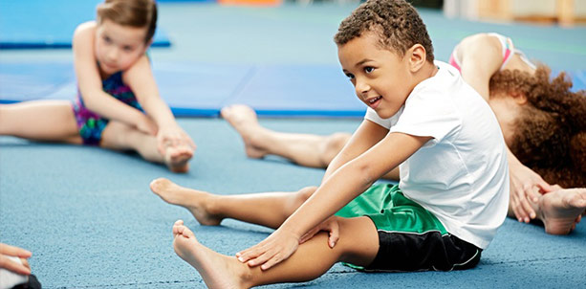
Играет огромную роль для развития ребенка 5-6 лет гимнастика. Это не только общеукрепляющие физические упражнения, а целый комплекс: дыхательная, пальчиковая, артикуляционная зарядка. Зачем нужно заниматься гимнастикой? Заниматься с детьми нужно с самого рождения и весь период их взросления. Регулярные занятия положительно влияют на здоровье ребенка.
Выполнение упражнений влияет: на укрепление мышц; повышение аппетита; повышение жизненного тонуса; активизацию работы внутренних органов (особенно органов дыхания, сердечно-сосудистой системы); развитие координации; формирование правильной осанки; дисциплину; стойкость; повышение настроения; медлительные детки становятся более активными, слишком возбудимые немного успокаиваются.
Чтобы ребенок получил от гимнастики максимум пользы, нужно соблюдать некоторые рекомендации, основанные на многолетнем опыте физиологов, педагогов и педиатров. Правила совершенно не сложные, и выполнить их может не только воспитатель со стажем, но и каждый родитель:
- Длительность занятий - не более 15 минут. За это время ребенок должен выполнить от 8 до 10 упражнений.
- Упражнения раз от раза меняйте, иначе ребенку станет неинтересно и скучно. Одно упражнение нужно повторять по 10-15 раз, затем обязательно делать перерыв на 30 секунд.
-Чтобы ребенку было интереснее заниматься, обязательно включайте музыку фоном.
-Одежда должна быть удобной для занятий, сшита из натуральной ткани.
-Помещение должно быть хорошо проветриваемое, но без сквозняков.
Гимнастика для детей 5-6 лет состоит из блоков. Начинается все с разминки, продолжается основным комплексом, далее завершающий этап. Предлагаем использовать следующие упражнения.
Первый блок: Хождение по кругу, при этом производятся махи руками в стороны (птички полетели). Встали. Кисти рук нужно положить на плечи, производить вращающие движения плечами сначала несколько раз вперед, потом назад. Наклоны головы: вперед, назад, вправо, влево. Круговые движения головы. Наклоны корпуса тела. Приседания.
Второй блок: Руки положить на пояс, производить повороты корпуса тела с максимальным отводом. Наклоны вперед с прямой спиной и поднятой головой (получится сгиб тела на 90 градусов): раз, два, три, выпрямились, повтор 10-12 раз. Руки вверх, резко опустить. По очереди прыгать на одной ноге. По очереди выставлять одну ногу вперед, сгибая колено, другую отвести назад максимально далеко. Сесть на пол, широко развести ноги, производить наклоны туловища и тянуть ручки к носку одной ноги, потом к другой.
Третий блок: Перекидывание мяча по кругу. Перекидывание мяча с ударом об пол. Марширование по кругу или ходьба с гимнастическими лентами (размахивать над головой).

Дыхательная гимнастика для детей 5 лет
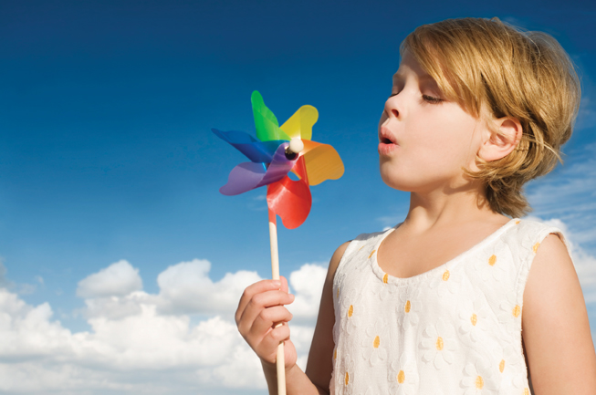

Целью проведения упражнений является укрепление здоровья дошколят. Значение дыхательной гимнастики для ребенка 5 лет очень велико, так как упражнения влияют: на насыщение каждой клетки организма кислородом, которое при обычном дыхании невозможно; умение дошколят управлять дыханием; укрепление общего состояния здоровья (упражнения благотворно сказываются на нервной системе, работе сердечно-сосудистой системы, ЖКТ); улучшение работы головного мозга за счет глубокого насыщения организма кислородом. Помимо всего этого, дыхательная гимнастика является отличным способом для профилактики заболеваний дыхательных органов.
Гимнастикой нужно заниматься дважды в день, одно занятие составляет от 10 до 30 минут.
Основные правила дыхательной гимнастики для детей 4-5 лет:
- Занятия проводятся не позднее часа до еды.
-Для того чтобы дети проявили интерес к упражнениям, их нужно интересно называть (далее мы приведем примеры).
- При выполнении упражнений задействовать игрушки.
-Продуктивнее заниматься дыхательной гимнастикой на улице, но только в теплое время. В период холодов занимаются только в теплом, заранее проветренном помещении.
-Одежда для занятий должна быть удобной, а приемлемая температура воздуха от +17 до +22 градусов.
-Только регулярные занятия дадут положительный результат. Первые нагрузки должны быть легкими, далее упражнения идут сложнее. Первые занятия не более 10 минут, увеличивайте на 5 минут каждую неделю, пока не дойдете до 30 минут.
Техника выполнения
Основа упражнений - удлиненный выдох, который сочетается с физическим упражнением. Достигается это путем произнесения при выполнении упражнений разных звуков: о-о-о-о, а-а-а-а, у-у-у-у, ж-ж-ж-ж, ш-ш-ш-ш, на резком выдохе: ах, ох, ух, фу, ха и так далее.
"Водолаз". Малышу нужно представить, что он ныряет в море, а для этого ему нужно как можно больше набрать воздуха (одним разом через рот), задержать максимально долго, при "выныривании" выпустить весь воздух через рот.
«Желтый одуванчик, белый одуванчик». Пусть малыш представит, что у него в руке желтый одуванчик, и глубоко начнет вдыхать "аромат" через нос. Вдруг одуванчик стал белым, теперь его нужно сдуть, выпуская набранный воздух через рот. Руки вдоль тела, быстро делается серия резких вдохов, наполняя легкие воздухом, кисти при каждом сжимаются в кулачки. На одном долгом выдохе руки поднять вверх и потрясти кисти.
Упражнений очень много, задействуйте настоящие воздушные шары, тазы с водой и бумажными корабликами, "гонки" карандашей по столу (два карандаша на стол, дети дуют на них, чтобы они начали катиться, тот, что быстрее, тот и победил).
ПАЛЬЧИКОВАЯ ГИМНАСТИКА
Такая гимнастика нужна дошколятам, так как является генерацией активности: мышечной; слуховой; физической; творческой; познавательной; подражательной; зрительно-пространственной; речевой и мыслительной; слуховой.
Есть много упражнений для пальчиковой гимнастики для детей 4-5 лет. Можно просто каждый день устраивать театр теней, где героями будут ручки и пальчики (нужно их ставить так, чтобы тени походили на различных зверушек или фигурки). А можно выполнять и другие упражнения, но все только в виде игры: в "Цап-царапки". Дети представили себя кошками и котами, руки сжали в локтях, кисти на уровне головы. Четыре пальчика нужно прижать к верху ладони подушечками, а большой прижать к согнутому указательному - это кошачьи лапки. Пальчики стараемся сильно прижимать, а потом резко ладошки раскрываем, пальчики напряжены в положении, как будто кошка выпускает коготки. Упражнение несколько раз повторить.
"Жук-усач". Кисти в кулачки, выпускаем по сторонам указательный пальчик и мизинец ("Коза"), можно побегать, шевеля пальчиками, и при этом жужжа "жжжжж". Затем ладошки раскрываем, полетели! Можно сжимать и разжимать пальчики, пусть ребенок по вашей ладошке "ходит" пальчиками, "рисует" ими. Артикуляционная гимнастика для детей 5-6 лет
"Хоботок". Детям нужно предложить поиграть в слоников, сложить губки хоботком, погудеть секунду, вернуть губы в обычное положение. "Иголка". Деткам предлагается поиграть язычком в иголку: открыть широко рот, и языком делать движения, как иголка при шитье. Затем рот закрыть, но челюсти максимально разжать, во рту должно быть много пространства (сжаты только губы). Языком нужно "колоть" по очереди то одну щечку, то другую.
"Хомячок". Играть в хомячка просто, нужно максимально раздувать щеки, удерживать их так 5 секунд, затем руками резко хлопать по щекам, сдувая их. Не ленитесь заниматься с малышом, ведь при помощи упражнений он становится здоровее, быстрее и лучше развивается.
